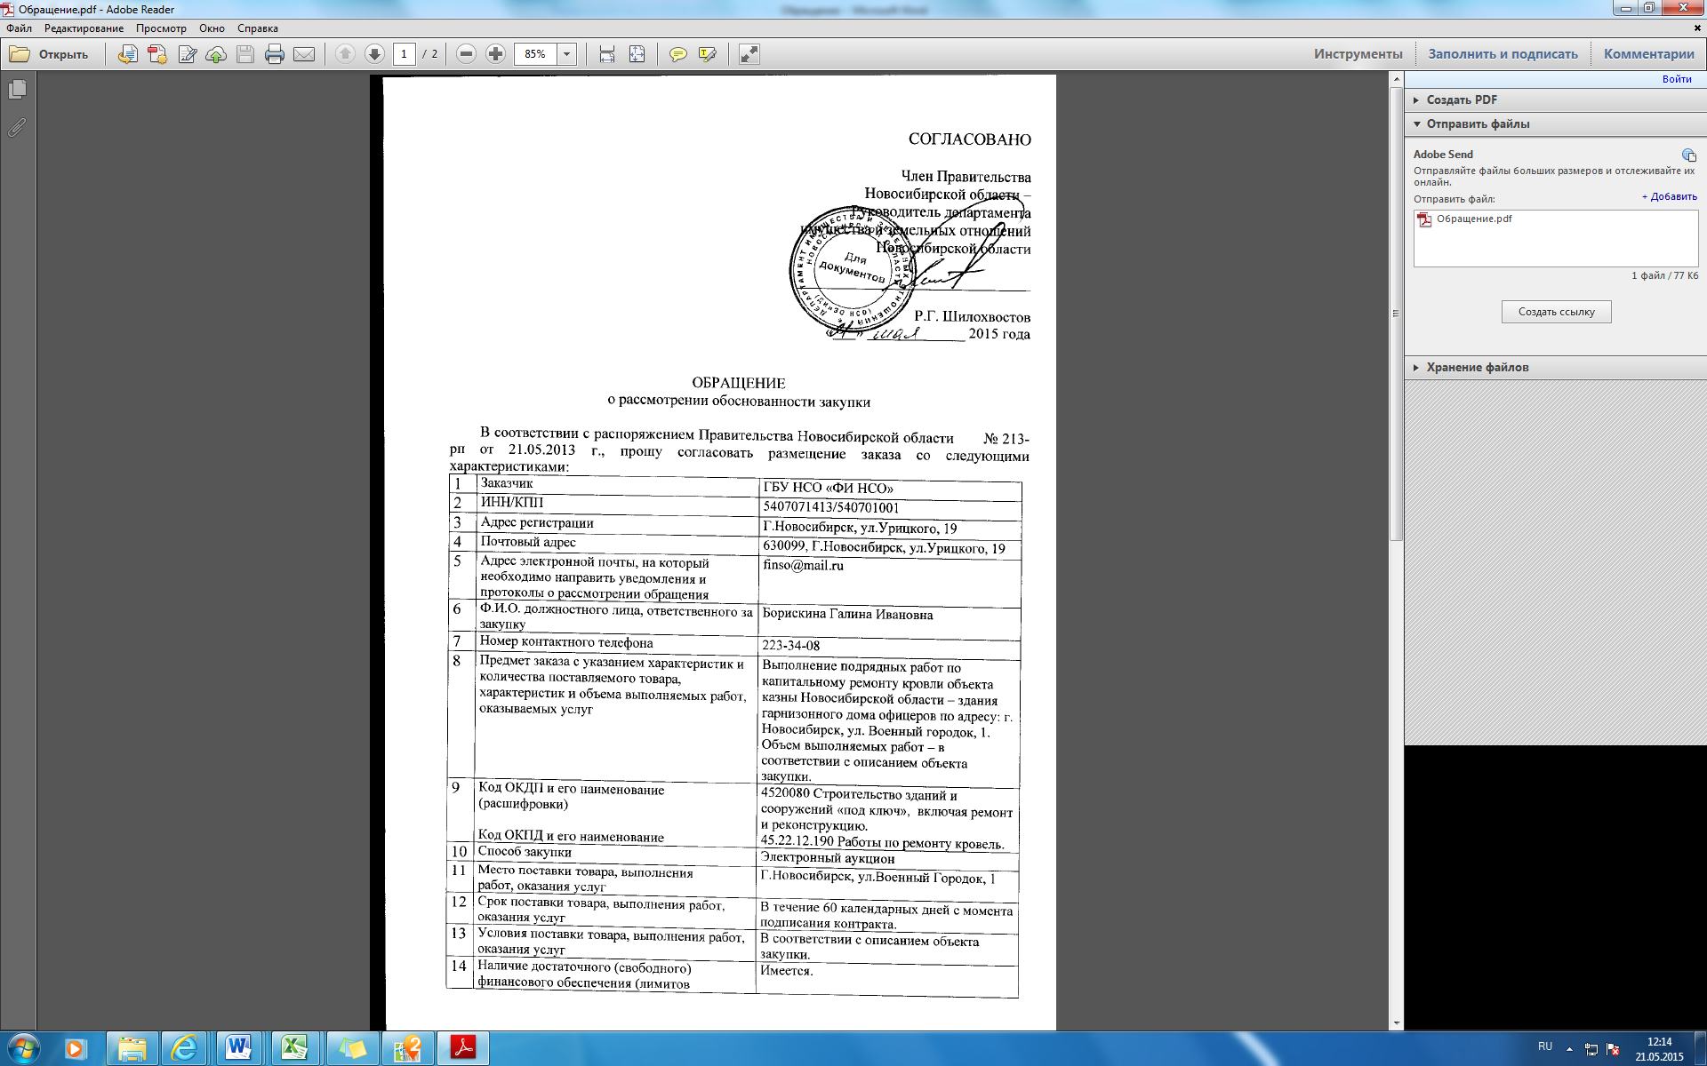
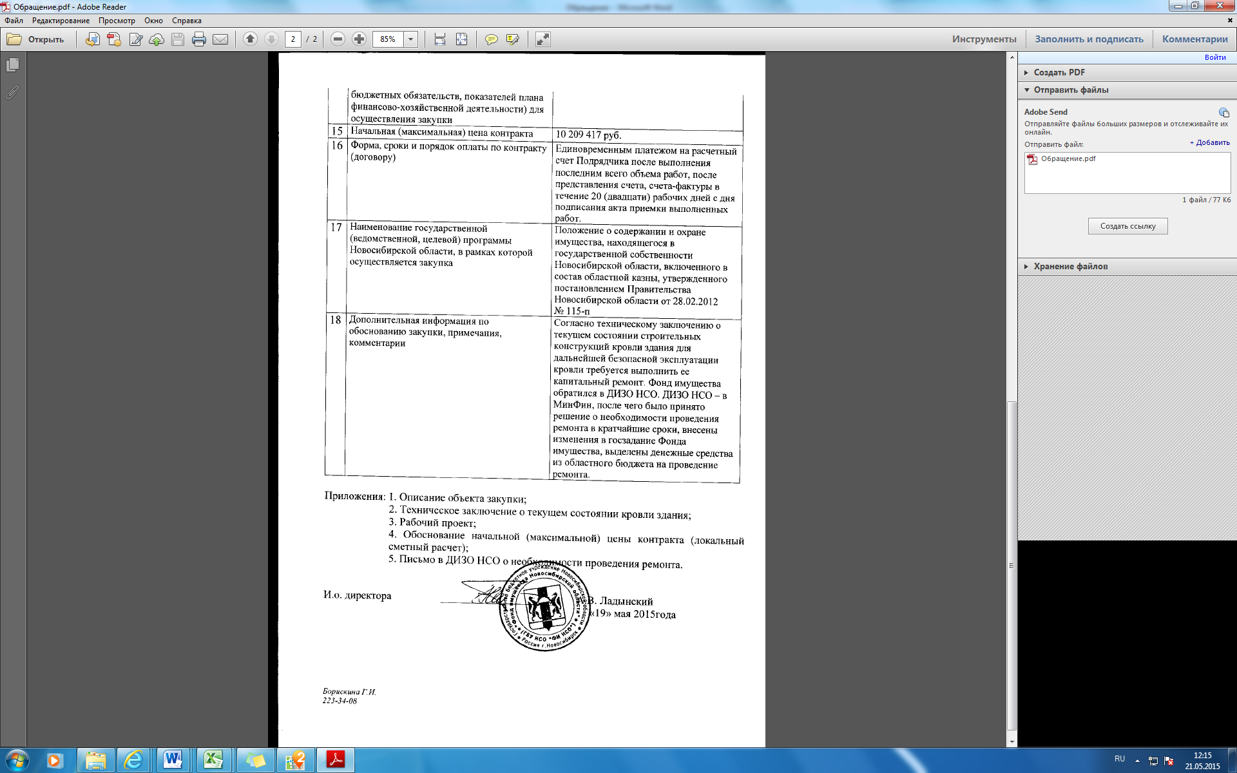
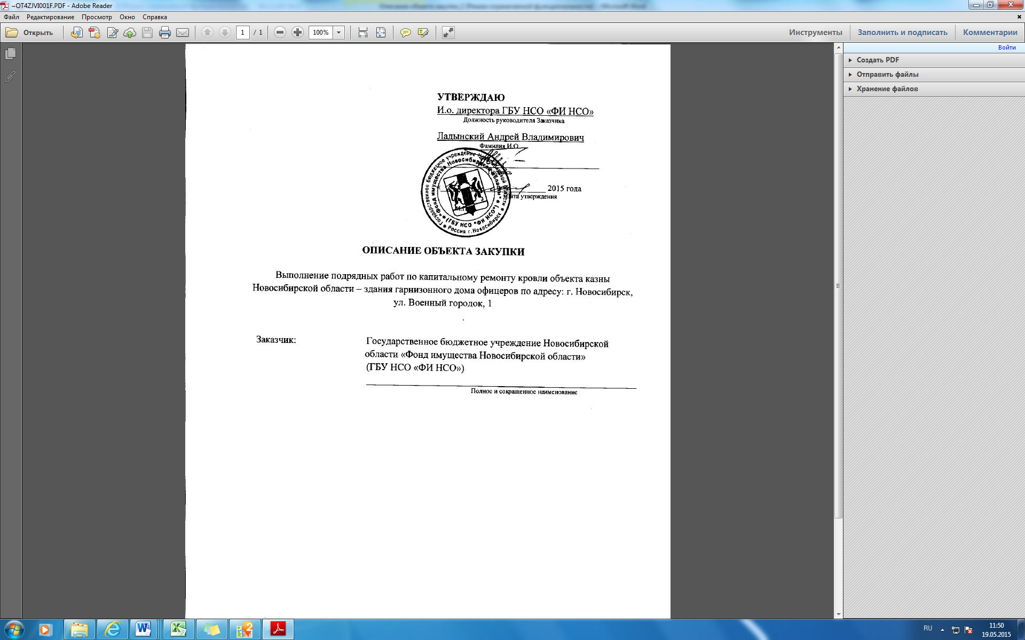

ОПИСАНИЕ ОБЪЕКТА ЗАКУПКИ

на выполнение подрядных работ по капитальному ремонту кровли объекта казны Новосибирской области – здания гарнизонного дома офицеров по адресу г. Новосибирск, ул. Военный городок, 1.

1. Общие положения
1.1. Срок предоставления гарантии качества работ должен составлять — 5 (пять) лет со дня подписания сторонами акта приемки выполненных работ.
1.2. В стоимость работ включены все расходы на выполнение работ в полном объёме, в том числе стоимость материалов, необходимых для выполнения работ, самого устройства и ремонта кровли, а также расходы на перевозку, страхование, уплату таможенных пошлин, налогов, сборов и других обязательных платежей.

2. Содержание работ и общие требования
2.1. Выполнение работ по капитальному ремонту кровли, в соответствии с объёмом работ и требованиями Описания объекта закупки.

3. Требования к материалам, используемым при выполнении работ
Материалы (товары) и оборудование, используемые при выполнении подрядных работ, их качество и комплектация должны соответствовать требованиям действующих государственных стандартов (ГОСТ), технических условий (ТУ), требованиям иных нормативных документов, а также требованиям действующего законодательства Российской Федерации, что должно подтверждаться при поставке наличием у Подрядчика соответствующих документов (сертификаты качества, сертификаты соответствия, сертификаты пожарной безопасности, санитарно-эпидемиологические заключения). Материалы, не подлежащие сертификации, должны иметь декларацию о соответствии, при наличии такого требования в законодательстве РФ.
Предлагаемые к монтажу материалы (товар) должны быть новыми (не бывшими ранее в употреблении, ремонте, в том числе не восстановленными, у которых не была осуществлена замена составных частей, не были восстановлены потребительские свойства), технически исправны, не иметь дефектов изготовления, сборки, дефектов конструкций, используемых материалов, дефектов функционирования, должны быть пригодны для использования на объекте, учитывая специфику деятельности.
Требования по предоставлению паспортной документации и сертификатов заводов-изготовителей на все устанавливаемое оборудование и все применяемые материалы:
на материалы – паспорта заводов-изготовителей на партию товаров, сертификаты соответствия системе Госстандарта России;
копии сертификатов должны быть заверены печатью и подписью представителя подрядной организации.
Качество применяемых материалов Подрядчику необходимо согласовать с Заказчиком до начала производства работ.
Не допускается поставка материалов и оборудования, бывшего в использовании.
Обеспечение сохранности строительных материалов и оборудования остается за подрядной организацией, выполняющей ремонтные работы. Подрядчик самостоятельно несёт риск порчи, утери или случайной гибели материалов (товаров) и оборудования до сдачи работ Заказчику.
До начала выполнения работ Подрядчик обязан предоставить Заказчику документы, подтверждающие качество используемых материалов (товаров), согласовать с Заказчиком цветовую гамму материалов, а также по требованию Заказчика, в течение 1 (одного) дня с момента поступления такого требования, предоставить Заказчику образец используемых материалов (товаров).

4. Порядок выполнения и сдачи-приёмки работ
4.1. Подрядчик своими силами и средствами возводит все временные сооружения, необходимые для выполнения работ и до сдачи работ осуществляет вывоз своего оборудования и имущества, временных сооружений, а также строительного мусора.
4.2. Подрядчик обязан обеспечить за свой счёт и на свой риск надлежащее хранение материалов, инструментов и другого имущества Подрядчика, находящегося на территории Заказчика.
4.3. Подрядчик обязан обеспечить строгое соблюдение правил техники безопасности, правил охраны труда при производстве работ на территории Заказчика.
4.4. Подрядчик несёт ответственность за все действия своего персонала, в том числе и за соблюдение персоналом законодательства Российской Федерации.
4.5. Выполнение работ должно осуществляться в соответствии с требованиями и условиями, установленными Описанием объекта закупки.
4.6. Заказчик назначает на объекте своего представителя, который от имени Заказчика осуществляет технический надзор и контроль за качеством выполняемых работ, а также производит проверку соответствия материалов и оборудования, используемых Подрядчиком, условиям контракта, строительным нормам и правилам, стандартам, сертификатам, техническим условиям и другим нормативно-методической документацией в соответствии с действующим законодательством Российской Федерации, оформляет акты приемки выполненных работ.
4.7. Окончание работ оформляется актом приёмки выполненных работ.
4.8. Подрядчик обязан сдать Заказчику работу качественно в срок, с соблюдением требований СНиП, стандартов, технических условий и других нормативных документов Российской Федерации, что подтверждается путём подписания акта приемки выполненных работ.
4.9. В случае, когда работа выполнена Подрядчиком с отступлением от условий контракта, ухудшившими результаты работы, или иными недостатками, Заказчик вправе потребовать от Подрядчика безвозмездного устранения недостатков в разумный срок.
4.10. Если в процессе выполнения работ будут обнаружены некачественно выполненные работы, то Подрядчик своими силами, без увеличения стоимости и сроков выполнения работ, указанных в контракте, в срок, установленный представителем Заказчика, обязан переделать эти работы для обеспечения надлежащего качества.

Ведомость объемов, составленная по результатам проведённого технического обследования строительных конструкций кровли здания гарнизонного дома офицеров,
расположенного по адресу: г. Новосибирск, ул. Военный городок, 1.

№ пп | Наименование | Ед. изм. | Кол.
1 | 2 | 3 | 4
 | Замена кобылок доска  обрезная 100х50 см. L=2000 мм. | Шт | 120
 | Демонтировать обрешетку, выполнить новую из бруска 40х50 мм, с шагом 300 мм. | м² | 2200
 | Ремонт железобетонного перекрытия  (ремонт защитного слоя бетона, окраска ) | м² | 230
 | Полная замена перекрытия | м² | 50
 | Замена деревянной подшивки и конструкций  потолка | м² | 440
 | Утеплить стояки, минераловатный утеплитель, из расчета на 15 стояков, толщиной стоя 100 мм. | м³ | 2,5
 | Очистка мусора 200-300 мм | М² | 2100
 | Заменить конструкции слуховых окон.  – Доска 50х150 L=1200 мм  – Доска 25х150 L=1200 мм  - Доска 25х200 L=1200 мм  - Брусок 10х90  - Брусок 64х57  - Брусок 50х66  - Брусок 53х44  - Кровельная сталь t=0,7 | кг  –//–  –//–  –//–  –//–  –//–  –//–  М.кв | 150  440  130  300  60  30  20  67
 | Замена дефлекторов на аналогичные  1.2х1.2 м  1х1 | Шт  шт | 3  4
 | Заменить стропильные ноги, подверженные гниению, на брус высотой сечений не менее 180х180 мм.  32 шт – L=8.2 м; 5 шт – L=12,5 м; | м³ | 11
 | Уборка мусора, отработанных строительных материалов, кирпичного боя, высотой до 0,5 м с конструкций перекрытий. | м³ | 15
 | Выполнить ремонт кирпичной кладки стен. | м³ | 3,5
 | Заинъецировать (заделать) трещину ремонтным составом на основе ПВА с опилками. | кг | 25
 | Восстановить теплоизоляцию труб отопления минераловатным утеплителем. | м³ | 0,16
 | Заменить решетку слухового окна | шт | 10
 | Установить противопожарные двери второго типа с размерами 830х1080мм..
 | Дверь противопожарная второго типа | шт | 1
 | Заменить мауэрлат на брус сечением не менее 200х200 мм. L=26,5 м. | м³ | 1.4
 | Заменить стропильные ноги, подверженные гниению, на брус высотой сечений не менее 160х160 мм.  5 шт – L=6,0 м. | м³ | 0,9
 | Устройство ходовых мостиков по чердачному перекрытию  Доска 30х100  Брусок 50х50 | м³  м³ | 4.2  0.9
 | Выполнить ремонт узлов крепления водоприемных воронок, исключить протечки в стеновое ограждение. | Замена водосливной системы
 | Желоб ∅165мм. L=3000 мм | шт. | 69
 | Труба ∅140мм. L=3000 мм | шт. | 59
 | Колено сливное ∅140мм. | шт. | 16
 | Колено угловое ∅140мм. | шт. | 32
 | Держатель желоба ∅165мм. | шт. | 276
 | Держатель трубы ∅140мм. | шт. | 88
 | ТС-07-1317-06 Фасадный анкер типа HRD-UGS U 10х100 | шт. | 176
 | Восстановить водосливную систему | проект
 | Заменить конструкции кровли по проектному решению (НС35-1000*0.7). | м² | 2380
 | Замена гидроизоляции под мауэрлатом и продольным брусом в осях “1-4”, “ Г-Б ”, “5-7”  Гидроизоляцию выполнить из руберойда. L=478 м. | м² | 150
 | Огнезащита | кг | 1590
 | Биозащита | кг | 966
 | Выполнить ограждение из ОК-h600х1860 согласно проекту | Шт | 120
 | Выполнить снегозадержание из СЗТ-h158х3000 согласно проекту | Шт | 70
 | Выполнить переходные мостики из ПМ-355х1100 по кровле согласно проекту | шт | 203
 | Выполнить монтаж креплений для страховочных веревок
 | ∅16 Lобщ =650 | шт | 81
 | Гайка M16-6gх50.46 | шт | 81
 | Шайба А16.01.08кп.016 | шт | 162
 | Шайба (пористая резина) | шт | 81
 | Очистить от следов коррозии и окраска несущих балок | м² | 180
 | Выполнить ремонт штукатурного слоя вентиляционного короба, окрасить короб в осях «5-6/Б» | м² | 25
 | Поддомкратить ферму в осях «7/Г», заменить брус узла опирания пространственной фермы на кирпичную кладку. Зачистить металлоконструкции фермы от продуктов коррозии, окрасить. Протянуть контргайки | шт | 3
 | В осях «7-8/А» демонтаж деревянных конструкции купола | М³ | 4.5
 | Перебрать кирпичную кладку кирпичного кольца до отметки перекрытия | М³ | 3.5
 | Выполнить армопояс поверху кладки с выпусками для фиксации конструкций деревянного кольца купола | М³ | 6.5
 | Утепление перекрытия минплита толщиной 200 мм | М³ | 400
 | Обрешетка сплошная по куполу -25 мм | М³ | 15
Работать совместно с чертежами рабочего проекта.

